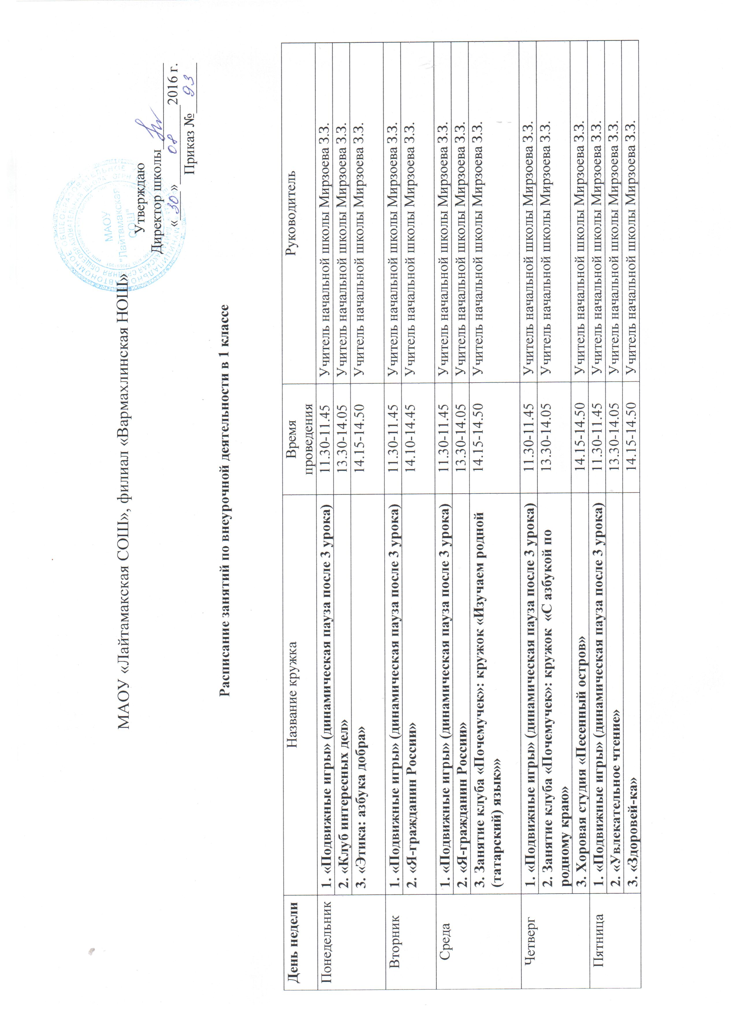
Расписание занятий по внеурочной деятельности во 2 классе

День недели | Название кружка | Время проведения | Руководитель
Понедельник | 1. «Подвижные игры» (динамическая пауза после 3 урока) | 11.30-11.45 | Учитель начальной школы Мирзоева З.З.
Понедельник | 2. «Клуб интересных дел» | 14.00-14.40 | Учитель начальной школы Мирзоева З.З.
Понедельник | 3. «Этика: азбука добра» | 14.50-15.30 | Учитель начальной школы Мирзоева З.З.
Вторник | 1. «Подвижные игры» (динамическая пауза после 3 урока) | 11.30-11.45 | Учитель начальной школы Мирзоева З.З.
Вторник | 2. «Я-гражданин России» | 14.50-15.30 | Учитель начальной школы Мирзоева З.З.
Среда | 1. «Подвижные игры» (динамическая пауза после 3 урока) | 11.30-11.45 | Учитель начальной школы Мирзоева З.З.
Среда | 2. «Я-гражданин России» | 14.00-14.40 | Учитель начальной школы Мирзоева З.З.
Среда | 3. Занятие клуба «Почемучек»: кружок «В мире чисел» | 14.50-15.30 | Учитель начальной школы Мирзоева З.З.
Четверг | 1. «Подвижные игры» (динамическая пауза после 3 урока) | 11.30-11.45 | Учитель начальной школы Мирзоева З.З.
Четверг | 2. Исследовательская лаборатория «Путешествие в мир экологии» | 13.30-14.05 | Учитель начальной школы Мирзоева З.З.
Четверг | 3. Хоровая студия «Песенный остров» | 14.50-15.30 | Учитель начальной школы Мирзоева З.З.
Пятница | 1. «Подвижные игры» (динамическая пауза после 3 урока) | 11.30-11.45 | Учитель начальной школы Мирзоева З.З.
Пятница | 2. «Увлекательное чтение» | 14.00-14.40 | Учитель начальной школы Мирзоева З.З.
Пятница | 3. «Здоровей-ка» | 14.50-15.30 | Учитель начальной школы Мирзоева З.З.

Расписание занятий по внеурочной деятельности в 3 классе

День недели | Название кружка | Время проведения | Руководитель
Понедельник | 1. «Подвижные игры» (динамическая пауза после 3 урока) | 11.30-11.45 | Учитель начальной школы Мирзоева З.З.
Понедельник | 2. «Клуб интересных дел» | 14.00-14.40 | Учитель начальной школы Мирзоева З.З.
Понедельник | 3. «Этика: азбука добра» | 14.50-15.30 | Учитель начальной школы Мирзоева З.З.
Вторник | 1. «Подвижные игры» (динамическая пауза после 3 урока) | 11.30-11.45 | Учитель начальной школы Мирзоева З.З.
Вторник | 2. «Я-гражданин России» | 14.50-15.30 | Учитель начальной школы Мирзоева З.З.
Среда | 1. «Подвижные игры» (динамическая пауза после 3 урока) | 11.30-11.45 | Учитель начальной школы Мирзоева З.З.
Среда | 2. «Я-гражданин России» | 14.00-14.40 | Учитель начальной школы Мирзоева З.З.
Среда | 3. Занятие клуба «Почемучек»: кружок «В мире чисел» | 14.50-15.30 | Учитель начальной школы Мирзоева З.З.
Четверг | 1. «Подвижные игры» (динамическая пауза после 3 урока) | 11.30-11.45 | Учитель начальной школы Мирзоева З.З.
Четверг | 2. Исследовательская лаборатория «Путешествие в мир экологии» | 13.30-14.05 | Учитель начальной школы Мирзоева З.З.
Четверг | 3. Хоровая студия «Песенный остров» | 14.50-15.30 | Учитель начальной школы Мирзоева З.З.
Пятница | 1. «Подвижные игры» (динамическая пауза после 3 урока) | 11.30-11.45 | Учитель начальной школы Мирзоева З.З.
Пятница | 2. «Увлекательное чтение» | 14.00-14.40 | Учитель начальной школы Мирзоева З.З.
Пятница | 3. «Здоровей-ка» | 14.50-15.30 | Учитель начальной школы Мирзоева З.З.

Расписание занятий по внеурочной деятельности в 4 классе

День недели | Название кружка | Время проведения | Руководитель
Понедельник | 1. «Подвижные игры» (динамическая пауза после 3 урока) | 11.30-11.45 | Учитель начальной школы Мирзоева З.З.
Понедельник | 2. «Клуб интересных дел» | 14.00-14.40 | Учитель начальной школы Мирзоева З.З.
Понедельник | 3. «Этика: азбука добра» | 14.50-15.30 | Учитель начальной школы Мирзоева З.З.
Вторник | 1. «Подвижные игры» (динамическая пауза после 3 урока) | 11.30-11.45 | Учитель начальной школы Мирзоева З.З.
Вторник | 2. «Я-гражданин России» | 14.50-15.30 | Учитель начальной школы Мирзоева З.З.
Среда | 1. «Подвижные игры» (динамическая пауза после 3 урока) | 11.30-11.45 | Учитель начальной школы Мирзоева З.З.
Среда | 2. «Я-гражданин России» | 14.00-14.40 | Учитель начальной школы Мирзоева З.З.
Среда | 3. Занятие клуба «Почемучек»: кружок «В мире чисел» | 14.50-15.30 | Учитель начальной школы Мирзоева З.З.
Четверг | 1. «Подвижные игры» (динамическая пауза после 3 урока) | 11.30-11.45 | Учитель начальной школы Мирзоева З.З.
Четверг | 2. Исследовательская лаборатория «Путешествие в мир экологии» | 13.30-14.05 | Учитель начальной школы Мирзоева З.З.
Четверг | 3. Хоровая студия «Песенный остров» | 14.50-15.30 | Учитель начальной школы Мирзоева З.З.
Пятница | 1. «Подвижные игры» (динамическая пауза после 3 урока) | 11.30-11.45 | Учитель начальной школы Мирзоева З.З.
Пятница | 2. «Увлекательное чтение» | 14.00-14.40 | Учитель начальной школы Мирзоева З.З.
Пятница | 3. «Здоровей-ка» | 14.50-15.30 | Учитель начальной школы Мирзоева З.З.

